**IN THE UNIVERSITY**

**THE VIDEOGAME**

**Wilson Alexander Cruz Mesa**

**Jhon Devisson Luna Prieto**

**Harold David Quiñones Ciprian**

**Bogotá D.C**

**Unipanamericana**

**Análisis y Diseño de Software Web**

**Introducción**

Con este proyecto queremos dar una ayuda a los estudiantes nuevos que ingresan a la universidad sin tener conocimiento de donde se encuentran los departamentos de ayuda estudiantil en cuanto a dudas como los horarios, sedes de los salones y demás cuestiones que tengas los estudiantes.

Este proyecto constara en mostrar a los estudiantes los puntos de ayuda mediante un mapa e interacción con preguntas frecuentes que tienen los estudiantes, dando así explicación y funcionalidad de estos, el estudiante podrá interactuar con un avatar y visitar los departamentos o sedes para que se guie mejor

Algunos de los centros de ayuda al estudiante son:

**MIS Mesa Integral de Servicio:** Esta se encarga de tema de usuarios para ingreso a plataforma universitaria, correo institucional, préstamo de equipos, ayuda técnica en equipos institucionales, prestamos de laboratorios y equipo.

**Bienestar Universitario:** este encargado de préstamos de deporte, instrumentos musicales y espacios de ejercicio.

**Enfermería:** Prestación de primeros auxilios.

**Financiera:** Encargada de matrículas, pagos,

**Registro y control:** Encargada de asignación de materias y salones para maestros y estudiantes.

**Centro de Ayuda Estudiantil:** Esta se encarga de tramitar carnets estudiantiles, certificados y demás preguntas frecuentes.

**Biblioteca:** préstamo de equipos de cómputo, libros, base de datos y libros virtuales.

**REQUERIMIENTOS**

|  |  |
| --- | --- |
| **Identificación del requerimiento:** | RFM1.1 |
| **Nombre del Requerimiento:** | Registro Usuario |
| **Características:** | Los usuarios ingresaran su nombre, correo electrónico de la universidad y la facultada a la que pertenecen |
| **Descripción del requerimiento:** | Esta información será almacenada en una base de datos para usarla como información de las personas que has ingresado a la aplicación web |
| **Prioridad del requerimiento:** | Alta |

|  |  |
| --- | --- |
| **Identificación del requerimiento:** | RFM1.2 |
| **Nombre del Requerimiento:** | Barra Menú |
| **Características:** | En esta se encontrarán las diferentes opciones que tendrá el usuario los cuales son, “Inicio", "Reglas", "Jugar”, “Sobre nosotros” |
| **Descripción del requerimiento:** | El usuario podrá elegir la opción que necesite de acuerdo si quiere saber información de la universidad o configuración, saber acerca de las reglas del juego |
| **Prioridad del requerimiento:** | Alta |

|  |  |
| --- | --- |
| **Identificación del requerimiento:** | RFM1.2.1 |
| **Nombre del Requerimiento:** | Barra Menú Fija |
| **Características:** | La barra de menú tendrá que estar fija en la parte de arriba |
| **Descripción del requerimiento:** | Si hace scroll hacia abajo la barra de menú siempre aparecerá visible en la parte superior de la pantalla |
| **Prioridad del requerimiento:** | Baja |

|  |  |
| --- | --- |
| **Identificación del requerimiento:** | RFM1.3 |
| **Nombre del Requerimiento:** | Sección “Inicio” |
| **Características:** | En la sección menú se encontrará información general acerca de Unipanamericana, así como información acerca de las sedes de la universidad. |
| **Descripción del requerimiento:** | Abra información detallada acerca de cada sede de la universidad y que servicios podrá encontrar en las mismas. |
| **Prioridad del requerimiento:** | Alta |

|  |  |
| --- | --- |
| **Identificación del requerimiento:** | RFM1.4 |
| **Nombre del Requerimiento:** | Sección “Reglas” |
| **Características:** | Esta sección el usuario encontrara información correspondiente a la interacción con el juego |
| **Descripción del requerimiento:** | Esta sección se le mostrará al usuario una introducción de como jugar, las reglas o interacciones que deberá hacer para completar el juego |
| **Prioridad del requerimiento:** | Media |

|  |  |
| --- | --- |
| **Identificación del requerimiento:** | RFM1.5 |
| **Nombre del Requerimiento:** | Sección “Jugar” |
| **Características:** | Esta sección se ejecutará el juego hecho en Unity para WebGL, así como los controles que se usaran para el juego |
| **Prioridad del requerimiento:** | Alta |

|  |  |
| --- | --- |
| **Identificación del requerimiento:** | RFM1.6 |
| **Nombre del Requerimiento:** | Sección “Sobre Nosotros” |
| **Características:** | Se encontrará la información acerca de los creadores de la plataforma |
| **Prioridad del requerimiento:** | Baja |

|  |  |
| --- | --- |
| **Identificación del requerimiento:** | RFM1.7 |
| **Nombre del Requerimiento:** | Consulta Base Datos |
| **Características:** | Se podrá visualizar la gente que ha entrado a la página, así como su información registrada y la cantidad de veces que ha entrado |
| **Prioridad del requerimiento:** | Baja |

La aplicación web para usuario contara con las siguientes funcionalidades.

**Registro:** Se llevará un registro de los usuarios que entren a nuestra página web por medio de unos campos que tendrá que diligenciar, estos campos son:

* + - **Nombres y Apellidos**
    - **Correo Institucional**
    - **Carrera**

**Inicio:**

* **Inicio:** El usuario encontrara información de la universidad y algunas sedes explicando lo que contiene
* **¿Cómo jugar?:** El usuario podrá solicitar la recuperación de contraseña, donde el sistema le enviara un email al correo registrado por el usuario, donde se le indicaran los pasos a seguir.
* **Jugar:** El usuario en esta sección de la página encontrará el juego, ya en este podrá interactuar con los personajes y navegar por todo el mapa que hace alusión a la universidad
* **Sobre nosotros:** El usuario podrá ver la información de cada uno de los creadores del Website, el cual contendrá, el nombre del ingeniero, el correo, la edad y la carrera que está cursando

**Historia de usuarios: Usuario Final**

|  |  |  |  |  |  |
| --- | --- | --- | --- | --- | --- |
| Identificador de la Historia | Rol | Característica / Funcionalidad | Razón / Resultado | Numero de escenario | Criterios de Aceptación |
| H1 | Usuario Final | Ingreso de Usuario | Ingreso de datos | 1 | El usuario deberá llenar el formulario propio del sistema y enviar los datos “haciendo clic en el botón Confirmar”, donde el sistema enviará esos datos a la BD |
| H2 | Usuario Final | Inicio | Poder navegar entre las distintas secciones del menú | 1 | El usuario usara el botón inicio de la barra menú |
| Si el usuario se encuentra desplazado hacia abajo en la página, volverá a la parte inicial |
| 2 | El usuario usara el botón ¿Cómo jugar? de la barra menú |
| El usuario se redirigirá a la pantalla ¿Cómo Jugar? |
| 3 | El usuario usara el botón Jugar de la barra menú |
| El usuario se redirigirá a la pantalla Jugar |
| 4 | El usuario usara el botón Sobre Nosotros de la barra menú |
| El usuario se redirigirá a la pantalla Sobre Nosotros |
| H3 | Usuario Final | ¿Cómo Jugar? | Poder navegar entre las distintas secciones del menú | 1 | El usuario usara el botón inicio de la barra menú |
| El Usuario se redirigirá a la pantalla Inicio |
| 2 | El usuario usara el botón ¿Cómo jugar? de la barra menú |
| Si el usuario se encuentra desplazado hacia abajo en la página, volverá a la parte inicial |
| 3 | El usuario usara el botón Jugar de la barra menú |
| El usuario se redirigirá a la pantalla Jugar |
| 4 | El usuario usara el botón Sobre Nosotros de la barra menú |
| El usuario se redirigirá a la pantalla Sobre Nosotros |
| H4 | Usuario Final | Jugar | Poder navegar entre las distintas secciones del menú/ Jugar In The University | 1 | El usuario usara el botón inicio de la barra menú |
| El Usuario se redirigirá a la pantalla Inicio |
| 2 | El usuario usara el botón ¿Cómo jugar? de la barra menú |
| El usuario se redirigirá a la pantalla ¿Cómo Jugar? |
| 3 | El usuario usara el botón Jugar de la barra menú |
| La página se volverá a cargar y el juego se reiniciará |
| 4 | El usuario usara el botón Sobre Nosotros de la barra menú |
| El usuario se redirigirá a la pantalla Sobre Nosotros |
| 5 | El usuario usara el botón  para poner el juego en pantalla completa |
| H5 | Usuario Final | Sobre Nosotros | Poder navegar entre las distintas secciones del menú | 1 | El usuario usara el botón inicio de la barra menú |
| El Usuario se redirigirá a la pantalla Inicio |
| 2 | El usuario usara el botón ¿Cómo jugar? de la barra menú |
| El usuario se redirigirá a la pantalla ¿Cómo Jugar? |
| 3 | El usuario usara el botón Jugar de la barra menú |
| El usuario se redirigirá a la pantalla Jugar |
| 4 | El usuario usara el botón Sobre Nosotros de la barra menú |
| Si el usuario se encuentra desplazado hacia abajo en la página, volverá a la parte inicial |

**ARQUITECTURA DE LA INFORMACIÓN**

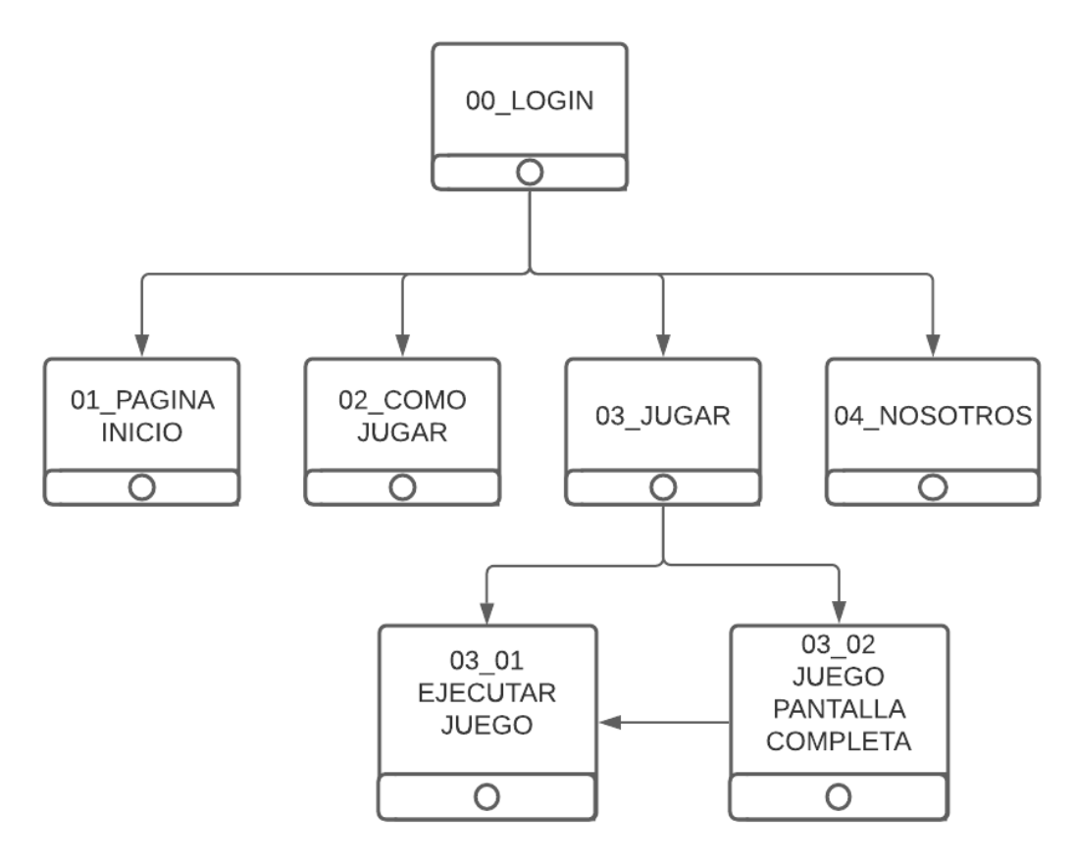

**WIREFRAMES-DISEÑO- NAVEGABILIDAD**

**00_LOGIN**

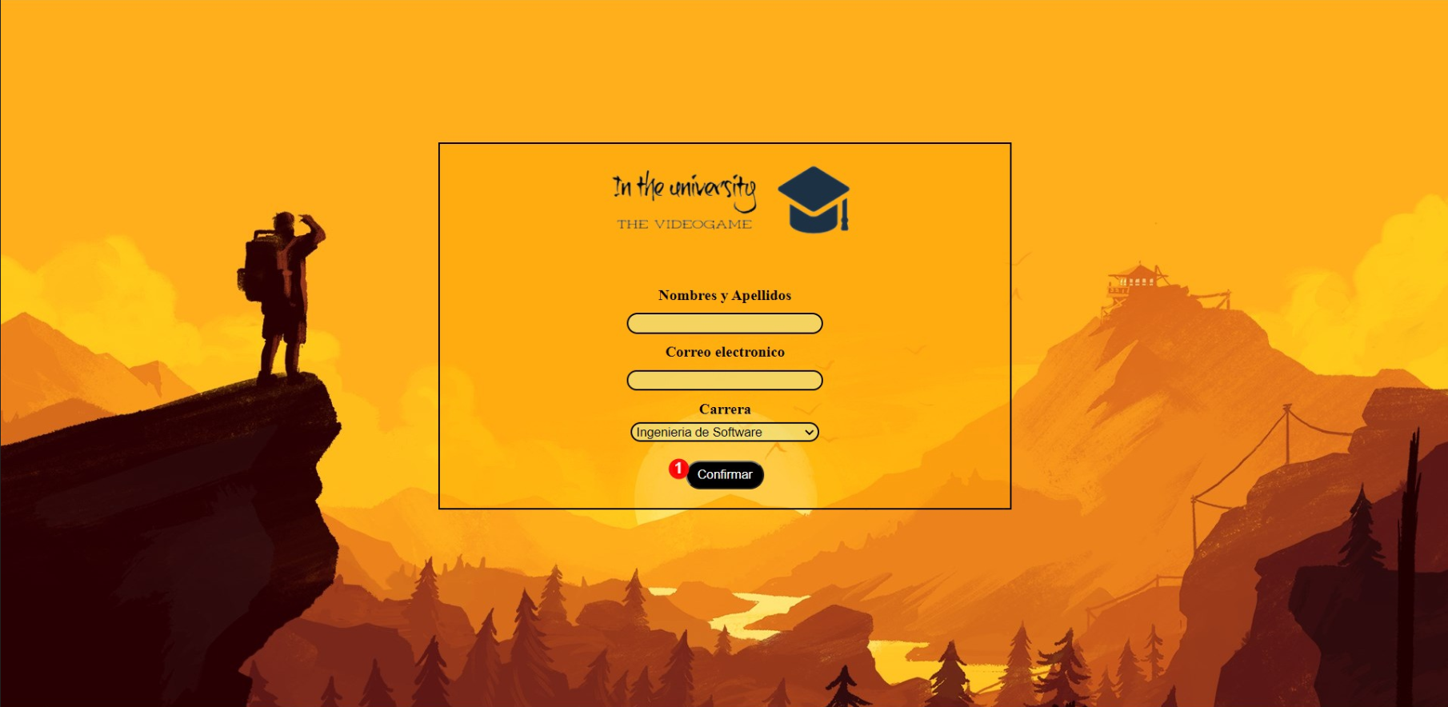01: ME LLEVA A LA PANTALLA **01_PAGINA INICIO**

**01_PAGINA INICIO**

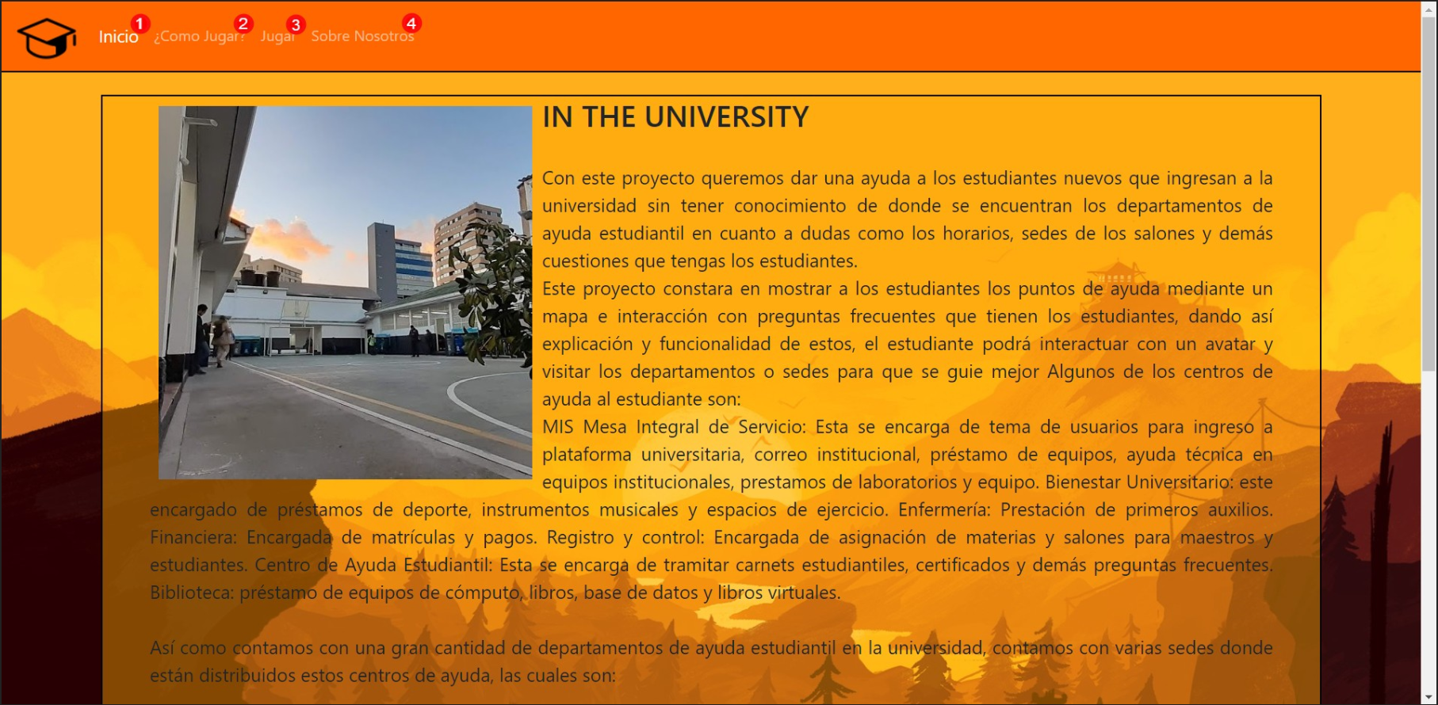

01: ME LLEVA AL INICIO DE LA PANTALLA

02: ME LLEVA A LA PANTALLA **02_COMO JUGAR**

03: ME LLEVA A LA PANTALLA **03_JUGAR**

04: ME LLEVA A LA PANTALLA **04_NOSOTROS**

**02_COMO JUGAR**

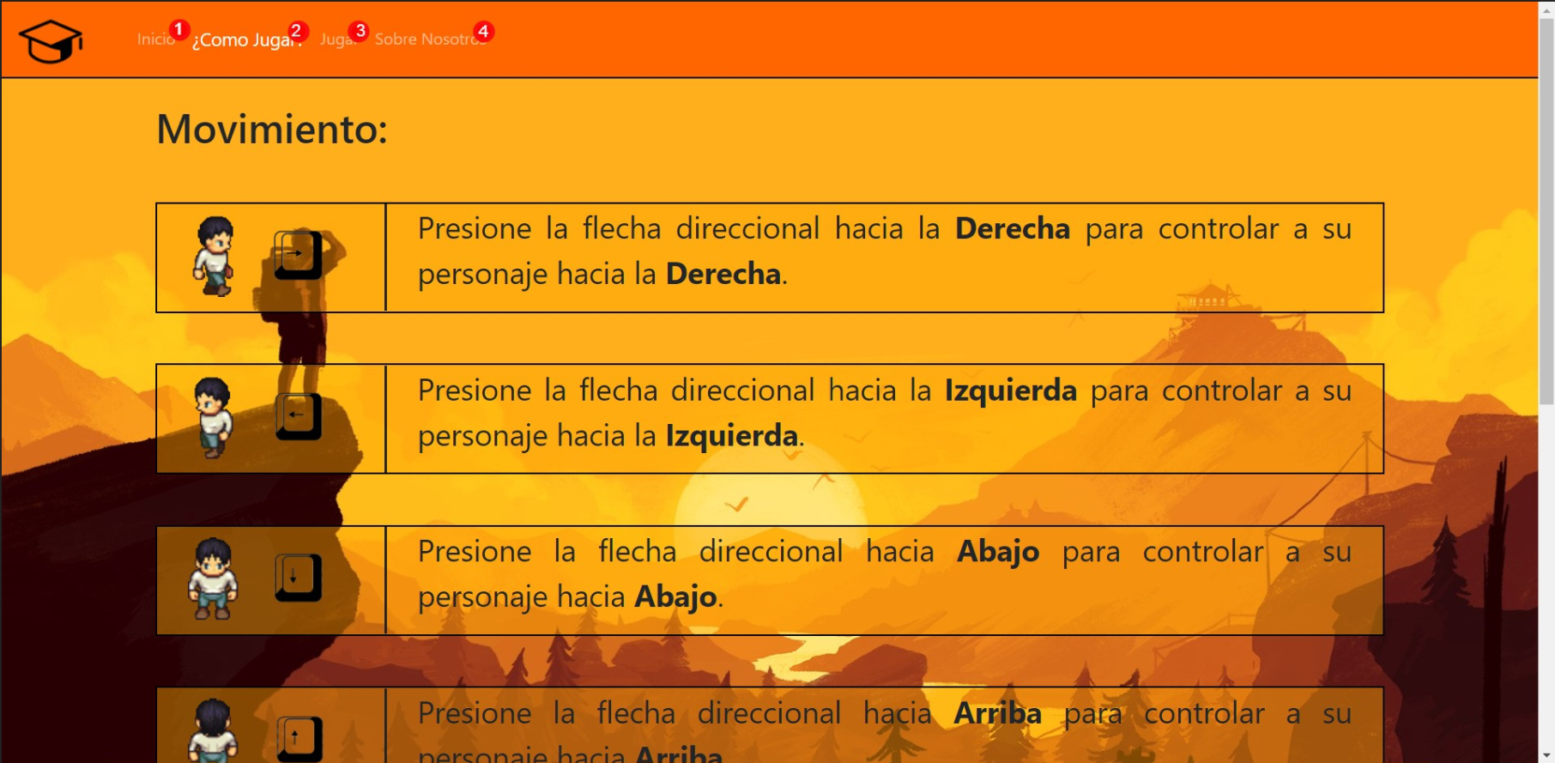

01: ME LLEVA A LA PANTALLA **01_PAGINA INICIO**

02: ME LLEVA AL INICIO DE LA PANTALLA

03: ME LLEVA A LA PANTALLA **03_JUGAR**

04: ME LLEVA A LA PANTALLA **04_NOSOTROS**

**03_JUGAR**

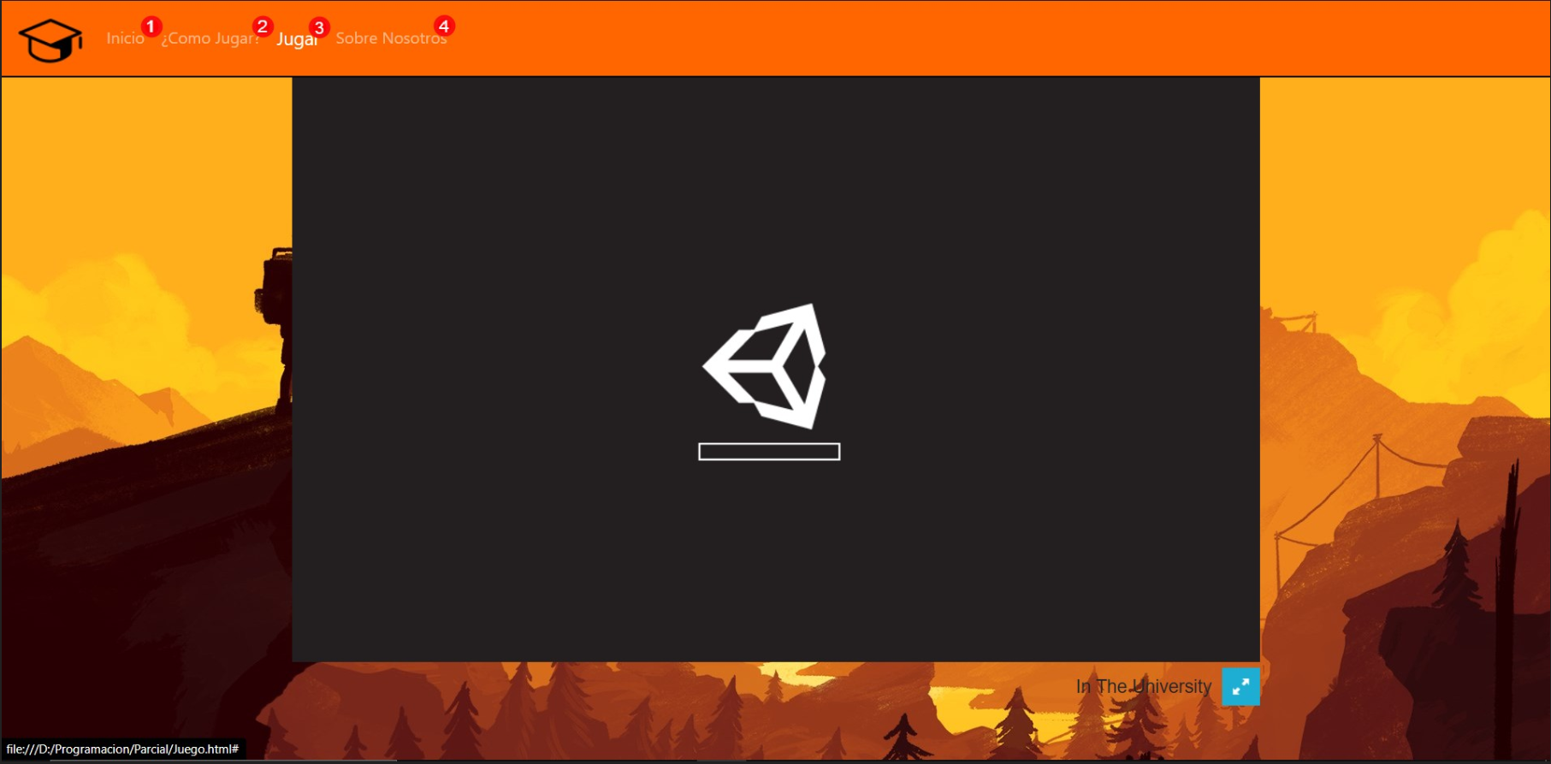

01: ME LLEVA A LA PANTALLA **01_PAGINA INICIO**

02: ME LLEVA A LA PANTALLA **02_COMO JUGAR**

03: ME LLEVA AL INICIO DE LA PANTALLA

04: ME LLEVA A LA PANTALLA **04_NOSOTROS**

05: SE ACTIVARÁ LA LECTURA DEL TECLADO PARA JUGAR A IN THE UNIVERSITY

06:IN THE UNIVERSITY SE PONDRA EN PANTALLA COMPLETA

**03: JUEGO PANTALLA COMPLETA**



**04_NOSOTROS**

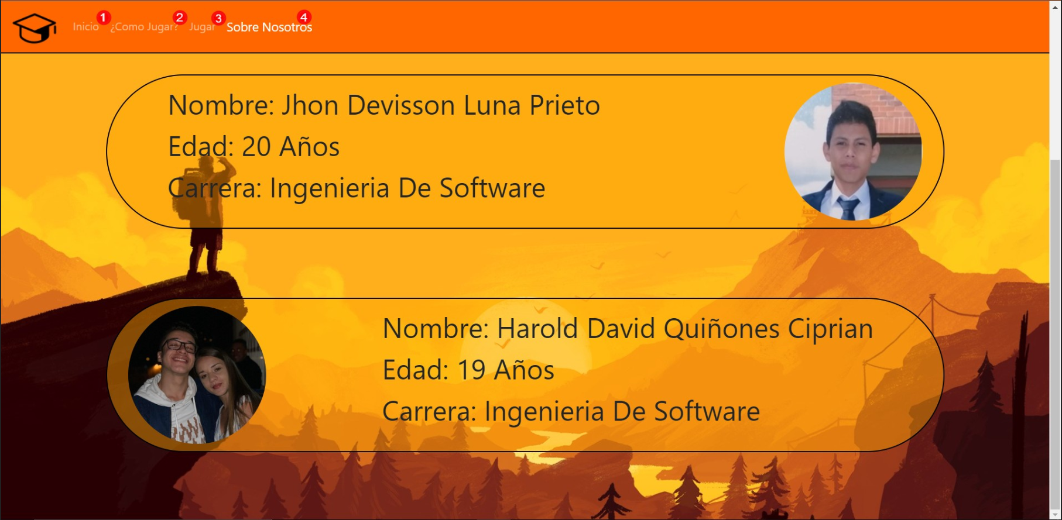

01: ME LLEVA A LA PANTALLA **01_PAGINA INICIO**

02: ME LLEVA A LA PANTALLA **02_COMO JUGAR**

03: ME LLEVA A LA PANTALLA **03_JUGAR**

04: ME LLEVA AL INICIO DE LA PANTALLA